基本知识：

1.HTML不是编程语言

1.在Dreamweaver 这个软件中的快捷键有：

1.1创建网页文件的快捷键：CTRL+SHIFT+N

1.2保存网页文件的快捷键：ctrl+s

1.3撤销的快捷键：ctrl+z

2.容器型的标记和非容器型的区别：

容器型的标记（双标记）：<body>内容</body>等

非容器型的标记（单标记）：<br>内容

思考：为啥有单标记？

<html>本质上来是一种描述性语言，因为对一个对象描述这个过程，所有有容器型标记（双标记），单标记是没有对象，不需要有描述的过程，所以不需要有</标记>。比如：<hr>

3.新创建网页，自带一些代码，这些代码是软件自动给你生产，一般来说<head></head>我们不需要更改，但是title参数里面需要我们进行更改。

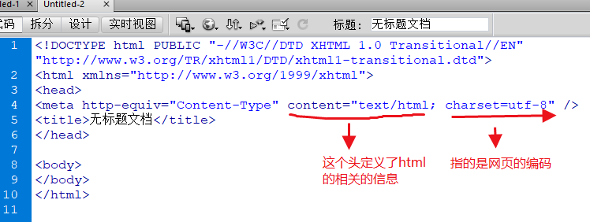

4.基本参数的认识

4.1 <title></title>

作用：是网页文档标题，可以随便起名。

用法：<title> 我的第一个网页</title>

4.2 <head></head>

作用：定义我们这个网页信息，比如定义网页文档的标题(title在head里面），网页的编码，style样式。注意：我们定义时候，不是直接在head里面输入标记值。而是有些标记是属于我们head属性的一部分，我们在head标记里面，先写标记，然后在写相关标记值。

用法：

<head>

<title>xxx</title>

</head>

4.3<body></body>

作用：这个是我们网页主题，我们网页所展示的内容，都是写在我们这个body里面的。

用法：

<body>

<h1>好好学习，天天向上<h1>

</body>

5.我们的第一个案例：

在编辑器中：

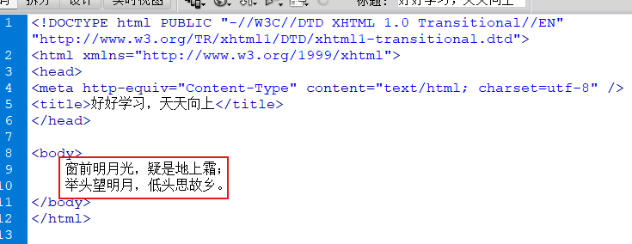

在浏览器中：

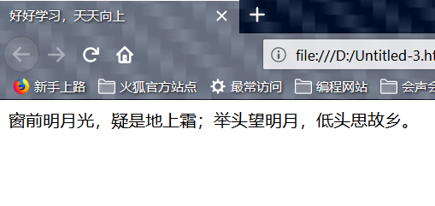

原因是：因为在html语言的编写的过程，我们敲的回车键的符号，以及空格符号都是不会在网页中体现出来的。（如果你想要有回车键那种功能，你必须使用代码来进行控制。）

6.Dreamweaver软件自动生成的标记的详解：

6.1 <!DOCTYPE>标记

作用：位于文档最前面，用于向浏览器说明当前文档使用哪种HTML或是XHTML标准规范。

因为我们必须在html文档头使用这个，来规定浏览器读取该网页是以什么标准来解析。（提升我们浏览器与网页之间的兼容性）

用法：

<!DOCTYPE html PUBLIC "-//W3C//DTD XHTML 1.0 Transitional//EN" >

6.2 <html>

作用：html是在<!DOCTYPE>标记之后的，被城之后根标记。（直接定义了我们网页文档起始点）在里面有<html xmlns="http://www.w3.org/1999/xhtml">用于声明XHTML统一的默认空间

6.3 <hr>标记

作用：水平线

用法：直接在html文档中用

如：<hr>

注意：<hr>虽然是一根水平线，但是它自带了换行的功能，自成一行。

6.4 <hn>标记

作用：标题的级别大小（默认设置好的，我们不能更改）

用法：<hn>内容</hn> n代表数字1-6

6.5注释标记

作用：该注释标记只能用于HTML文档，不能用于CSS文档注释。

注释就是不被浏览器执行读取的语句，不会对我们网页有任何实质性的作用和影响，它是用作标识和提醒。

用法：<!--注释语句-- >

6.6 能有居中功能的代码

6.6.1 <center>标记

作用：居中

用法：<center>内容</center>

6.6.2 align属性

作用：居中，但是它是标记中的一个属性，他的属性值center可以居中。它只能在hn，p标记使用。

用法：<标记 align=“center” >内容</标记>

6.7 <p>标记

作用：定义段落。具有换行的能力，但是它与br不同的是，它的段距比br行距大。（换段，其实也具有换行能力吧）

用法：<p> 内容</p>

6.8 <br>标记

作用：换行标记

用法：放在行尾，就可以了。

例如：内容<br>

6.9 HTML文档的相关标记

6.9.1<title>标记

作用：设置我们的标题

用法：<title>标题名</title>

6.9.2 <meta>标记（是单标记）

作用：定义页面元信息。定义网页的相关参数，例如：给搜索引擎提供网页的关键字，作者的姓名，内容描述，网页的刷新时间。

格式：<meta name =“名称” content=“值”/>

解释：name、content属性可以搜索引擎通信息，name属性提供搜索内容，content属性提供对应的搜索内容值。

用法：

（*1）设置网页关键字，例如：北京大学官网的关键字：

<meta name="keywords" content="北京大学">

（*2）设置网页描述，例如：北京大学官网的描述信息：

<meta name="description" content="北京大学是中华人民共和国教育部直属全国重点大学，985工程，双一流建设高校，世界一流知名大学"

（*3）设置网页的作者，例如：北京大学的官网增加作者信息：

<meta name="author" content="华文工作室">

（*4）设置自动跳转，刷新功能

<meta http-equiv="名称" content=“值” charset=“值”>

其中：http-equiv属性的值为content-type，content属性的数值是URL地址，值为“text/html”或者“charset=utf-8”。

（*5）设置自动刷新与跳转。例如：定义某个页面10s后跳转到中华人民共和国教育部

<meta http-quiv="refresh" content="10 ;url=http://www.jiaoyubu.edu.cn">

其中：http-quiv属性的值是refresh，content属性的值为数值和url地址，中键用“；”隔开。content属性的数值以秒为单位。

6.9.4 引用外部文件标记<link>

作用：link就是可以引用外部文件。一个页面是可以引用多个外部文件。

用法：<link 属性=“属性值”>

|  |  |  |
| --- | --- | --- |
| 属性名 | 常用属性值 | 描述 |
| href | URL | 指定引用外部文档地址 |
| rel | stylesheet | 指定当前文档与引用外部文档的关系，该属性值通常为stylesheet，表示定义了一个外部样式表。 |
| type | text/css | 引用外部文档的类型为css样式表 |
| type | text/JavaScript | 引用外部文档的类型为JavaScript脚本 |

例如；<link href="css5.css" type="text/css" rel="stylesheet" />

css本质就是用于控制html的排版（颜色，字体，字体大小，属性等等）

CSS的样式表如下：

选择器{属性1：属性值1；属性2：属性值2； 属性3：属性值3;…..}

css的作用范围html，不包括JavaScript。

示例1：

h1{font-size:20px; color:red;}

注意：（px表示像素）

1.css样式中的选择器（名称）严格区分大小写，但是他们属性和值不区分大小写。（为了统一样式[好看]，又方便大家记忆和书写，你最好采用小写。）

2.每个属性之间必须 “英文”状态下的分号隔开。最后一个属性的属性值后面可以省略分隔号。（要求你们不要省略）

3.在我们css代码中空格是不会被解析的，花括号以及分号前后的空格是可有可无的。因此，可以用空格来调整源代码里面排版。

4.假如我们输入属性值只有空格的英文单词，那我们该怎么？必须为这个属性值加上英文状态下的引号。

{

示例2：

h2{font-family:"Use time";}

}

美观化：

h3{ font-family: "Use time"; }

5.color属性可以跟的东西：

（*1 ） 颜色的单词

比如：red

（*2）定义数字（十六进制）：

比如：#FF0

2.注释代码（只能放在css里面，或者在head头部标记的style标记里面使用）：

/*这是我们css代码，这代码他是改变颜色*/

3.定义字体大小

h1{

font-size: 20px; 定义字大小

color:red;

font-family： xxx 定义字体

} (嵌入式和外链式得格式）

4.style样式

1.放在html的头部<head>里面（嵌入式）

语法：

<style type="text/css">

选择器{

属**性1：属性值1；**

*******

}

2.放在行内式

语法：<标记名 style=“属性1：属性值1；*******”>

注意；一定要光标分隔号后面，敲空格，就会出现提示信息。

如果我们在HTML正文中的标记，用得是class（是标记里面设置）这个选择器属性或者采用标记选择器，如果我们用的是class，那么要在头部用“.选择器”的方式。如果我们用的是标记选择器的方式，那么我们要在头部（head标记里面）用 标记名当选择器。

3.外链式

语法：

<link href="css文件路径" type=“text/css” rel =“stylesheet”>

rel: 定义当前文档与被连接文档之间的关系。stylsheet表示被链接的文档是一个样式表文件。

在HTML的body中

<标记 选择器属性1=“选择器属性1的值”>内容</标记>

位置：放在<head>里面的

4.css的基础选择器

4.1标记选择器

用标记名作为选择器；

语法：

标记名{属性1:属性值1；********}

在这个语法中，所有HMTL标记名基本上作为标记选择器，比如：body

例如：

p{font-size：12px；color:red; }

案例：

<html>

<head>

<title>

标记选择器

</title>

<style type="text/css">

p{font-size：12px；color:red; }

</style>

</head>

<body>

<p>好好学习，天天向上</p>

</body>

</html>

4.2 类选择器

类选择器是使用“."(英文状态）进行标识，点后面就是我们的类名。

格式：

.类名{属性1:属性值1；********}

在引用类选择器时候：

<p class="XXX">XXX</p>

案例：

<html>

<head>

<title>

类选择器

</title>

<style type="text/css">

.font-color{font-size：12px；color:red; }

</style>

</head>

<body>

<p class=“font-color”>好好学习，天天向上</p>

</body>

</html>

4.3 id选择器

使用"#"进行标识的，后面跟我们的id名。

语法：

#id名{属性1:属性值1；********}

特点：id这个标记只能在文档出现一次。

在引用id选择器的格式：

<p id="XXX">xxx</p>

案例：

<html>

<head>

<title>

id选择器

</title>

<style type="text/css">

#font-color{font-size：12px；color:red; }

</style>

</head>

<body>

<p id=“font-color”>好好学习，天天向上</p>

</body>

</html>

4.4 通配符选择器

用"*"来表示的，这个是所有选择当中作用范围最广的。匹配所有的元素。

语法：

*{属性1:属性值1；********}

例如：这个通配符选择器可以定义这个网页中所有的文字最初的大小，用来他来定义。

例如：

*{

属性1：属性值1；

属性2：属性值2；

}

案例：

<html>

<head>

<title>

标记选择器

</title>

<style type="text/css">

*{font-size：12px；color:red; }

</style>

</head>

<body>

<p>好好学习，天天向上</p>

</body>

</html>